佘轶峰  合伙人·上海  +86 21 2208 1166  hshe@fangdalaw.com | 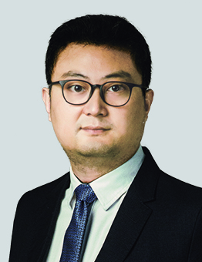
执业领域
佘轶峰律师系方达争议解决团队合伙人，专长各种知识产权争议和疑难复杂的公司商事纠纷。

近期代理的主要案件

- 曾代表数十家外国知识产权权利人处理其在中国涉及知识产权的争议解决及其他各类法律程序，包括但不限于，专利侵权诉讼、专利无效宣告请求、商标侵权诉讼、商标异议程序 、商标无效程序、不正当竞争诉讼、著作权诉讼、域名纠纷、商业秘密保护等
- 曾给中外文化娱乐传媒企业等提供有关诉讼争议和非诉讼法律服务，行业范围涵盖电影公司、网络游戏企业、智能手机应用程序以及旅游度假产业等
- 曾与德国律师合作，代表中国某上市化工企业应对德国化工巨头在杜塞尔多夫地方法院提起的德国专利侵权诉讼
- 曾为荷兰某花卉培育公司提供有关其植物新品种保护和行权的法律建议，制定知识产权保护的行动方案
- 曾为某获得普利兹克奖的美国建筑公司提供有关建筑作品知识产权保护的法律建议
- 为多家在中国的跨国公司提供有关数据保护、数据本地化要求、电子商务以及网络安全方面的法律建议
- 作为受害人律师多次参与和盗用知识产权有关的刑事诉讼程序，包括但不限于，假冒注册商标罪和侵犯商业秘密罪的刑事诉讼程序
- 在中国的最高人民法院有丰富的诉讼经验，特别是，曾处理涉及某法国著名汽车配件制造企业的在最高院知识产权法庭公开审理的第一起专利侵权案件
- 有着丰富的与知识产权有关的商业仲裁经验，包括曾代理来自美国的跨国企业处理在中国和瑞士全部以英文进行的仲裁程序
教育背景
- 复旦大学法学院，法学学士、法学硕士
- 西班牙IE商学院，工商管理学科证书
- 美国西北大学法学院，法律硕士
职业背景
- 佘律师2005年加入方达，并成长为合伙人。佘律师曾在2016年被《亚洲法律杂志》评为“中国十五佳知识产权律师”。

